Tugas mingguan ke-8
Nama : Silfiana Dwi Nabiilah
NIM : 221344028
Kelas : 2A TNK
Mata Kuliah : Aplikasi Komputer dan Basis Data
Dosen : Bapak Ferry Satria, BSEE., M.T.
Ibu Rahmawati Hasanah. S.ST., M.T.
- Layout Manager
Layout Manager digunakan untuk mengatur tata letak komponen di dalam kontainer.
Terdapat beberapa jenis layout, yaitu:
1. Flow Layout
2. Border Layout
3. Box Layout
4. Card Layout
5. Grid Layout
6. GridBag Layout
- Flow Layout
- Flow layout adalah jenis layout yang sederhana, digunkaan untuk mengatur komponen sesuai dengan ukurannya, dan penempatannya berada dalam satu garis jajar (in line) sesuai urutan aliran (flow).
- Penempatan dapat dilakukan dari kiri ke kanan, atau dari atas ke bawah.
- Karakter flow layout :
- Pilihan tata letak pada flow layout yaitu kiri (Left), tengah(Center), dan kanan (Right)
- Memiliki vertikal dan horizontal padding
- Default posisi komponen-komponen menggunakan CENTER
- Flow Layout digunakan secara default pada JPanel.
- Contoh:
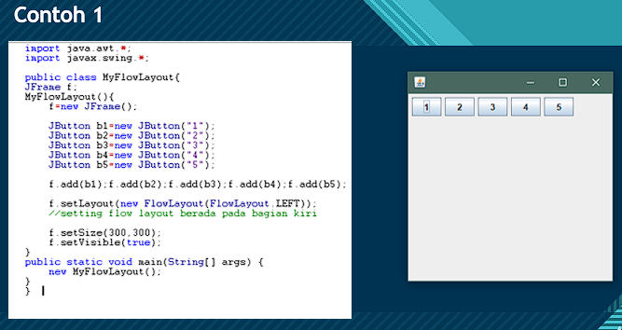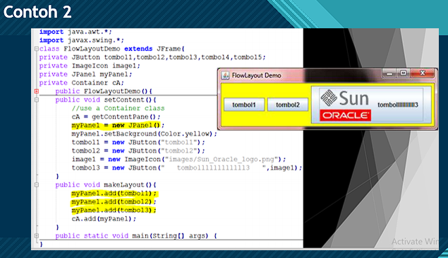
- Border Layout
- Pada border layout, komponen diletakkan pada posisi NORTH, SOUTH, EAST, WEST, dan CENTER.
- Border layout adalah default yang digunakan pada Jwindow dan JFrame.
- BorderLayout juga mendukung konstanta posisi relatif, PAGE_START, PAGE_END, LINE_START, dan LINE_END.
- Contoh:
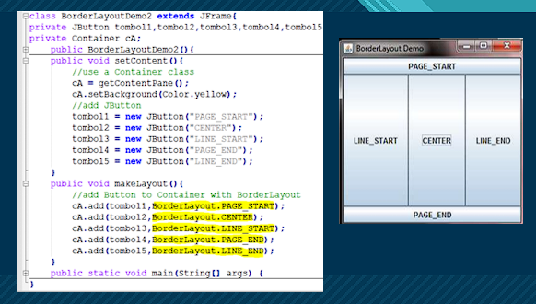
- Box Layout
- Digunakan untuk membuat toolbar atau vertikal button bars
- Posisi komponen diletakkan pada baris atau kolom.
- Mirip dengan flow layout namun tidak menambah baris.
- Terdapat 2 macam tampilan yaitu Horizontal (X_AXIS) dan Vertikal (Y_AXIS)
- Contoh:
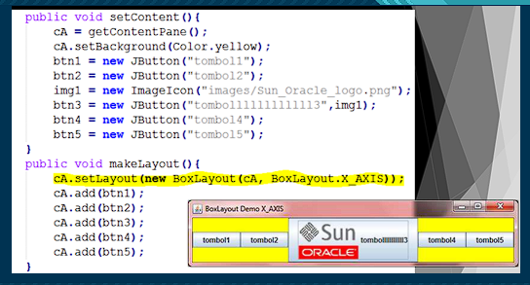
- Card Layout
- Digunakan untuk efek penumpukan komponen.
- Hanya satu komponen yang ditampilkan dalam satu waktu. Sehingga komponen dianggap seperti kartu.
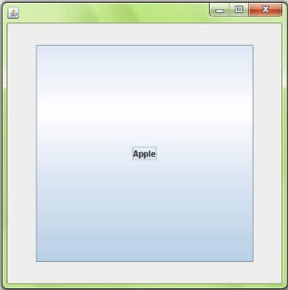
- Contoh:

- Grid Layout
- Posisi komponen diletakkan pada baris dan kolom
- Grid layout bermanfaat untuk peletakan komponen dengan ukuran yang sama.
- Contoh:
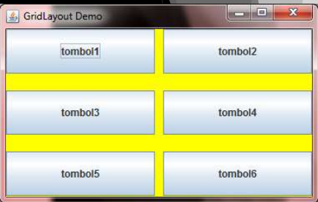
- Gridbag Layout
- Tata letak yang paling flexible dan kompleks
- Posisi komponen diletakkan pada : grid of rows atau grid of columns
- Komponen dapat menggunakan baris/ kolom dan tinggi/lebar yang berbeda.
- Ketentuan layout:
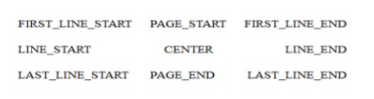
- Contoh:
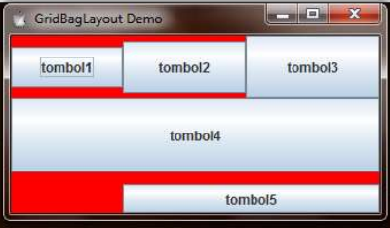
- AWT dan SWING
Dalam java, terdapat 2 paket untuk mengembangkan GUI, yaitu AWT (Abstract Window Toolkit) dan Swing. AWT merupakan sekumpulan library yang tidak tergantung pada platform (platform independent) dan digunakan untuk menyederhanakan implementasi User-Interace. Swing merupakan pengembangan dari AWT yang menambahkan komponen-komponen dalam sistem GUI tetapi masih berdasarkan arsitektur AWT (misalnya dalam pembuatan event-handling).
AWT dan Swing dapat berelasi satu dengan lainnya dengan konsep inheritance, dimana AWT dan Swing ini merupakan sebuah komponen yang dapat digunakan dalam program yang sama. AWT hanya menangani interface grafis yang sederhana. Swing memiliki fungsi yang lebih berkembang, komponen-komponen yang baru, fitur yang lebih luas, dan event-handling yang lebih baik.
Bila dibandingkan dengan AWT, penggunaan komponen pada swing lebih memakan resource yang sedikit. Program-program GUI yang ada saat ini banyak dikembangkan dalam bentuk Swing. Komponen Swing sering diawali dengan J.
- Event Handling
Event-handling merupakan teknik untuk melakukan pekerjaan tertentu pada saat suatu event terjadi. Misalnya, user melakukan pengisian karakter melalui keyboar atau mengklik mouse, hal ini dikatakan suatu event telah terjadi.
Event-event tersebut dapat ditangani oleh program untuk kemudian diproses sesuai kebutuhan yang diinginkan. Misalnya setelah mouse diklik lalu muncul sebuah form dialog. Mekanisme event-handling didasarkan pada delegation event model (model pendelegasian event) yang mendefinisikan cara standar dan konsisten untuk membangkitkan dan memproses suatu event.
- Delegasi Event Model
Delegasi event model menguraikan bagaimana program Anda dapat merespon interaksi dari user. Terdapat tiga komponen utamanya yaitu:
1. Event Source
Event source mengacu pada komponen GUI yang meng-generate event. Sebagai contoh, jika user menekan tombol, event source dalam hal ini adalah tombol.
2. Event Listener/Handler
Event listener menerima berita dari event-event dan proses-proses interaksi user. Ketika tombol ditekan, listener akan mengendalikan dengan menampilkan sebuah informasi yang berguna untuk user.
3. Event Object
Ketika sebuah event terjadi (misal, ketika user berinteraksi dengan komponen GUI), sebuah object event diciptakan. Object berisi semua informasi yang perlu tentang event yang telah terjadi. Informasi meliputi tipe dari event yang telah terjadi, seperti ketika mouse telah di-klik. Ada beberapa class event untuk kategori yang berbeda dari user action. Sebuah event object mempunyai tipe data mengenai salah satu dari class ini.
Pada awalnya, sebuah listener diregistrasikan dengan sebuah source sehingga dapat menerima informasi tentang event-event yang terjadi pada source tersebut. Hanya listener yang sudah teregistrasi yang dapat menerima pemberitahuan event-event. Ketika telah teregistrasi, sebuah listener hanya tinggal menunggu sampai event terjadi.
Ketika sesuatu terjadi dengan event source, sebuah event object akan menguraikan event yang diciptakan. Event kemudian ditembak oleh source pada listener yang teregistrasi. Saat listener menerima sebuah event object (pemberitahuan) dari source, dia akan bekerja. Listener akan menerjemahkan pemberitahuan dan memproses event yang terjadi.
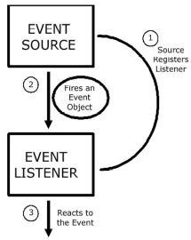
- Class Event
Kelas event dapat menjadi tipe parameter dari metoda yang didefinisikan di dalam interface yang bersesuaian dengan tipe event. Obyek kelas event berisi properti-properti yang berkaitan dengan event tersebut. Setiap nama tipe event mempunyai nama interface listener dan nama metoda untuk registrasi yang bersesuaian kecuali interface MouseMotionListener.
Tabel beberapa tipe event, listener dan kelas (source object) yang memicu munculnya event:
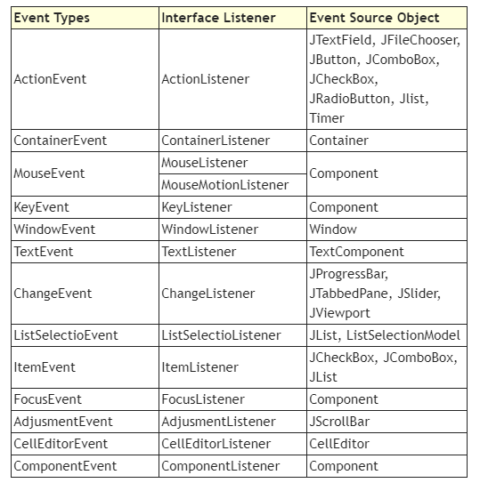
- Komponen SWING
Komponen UI Swing dapat dikategorikan sebagai berikut:
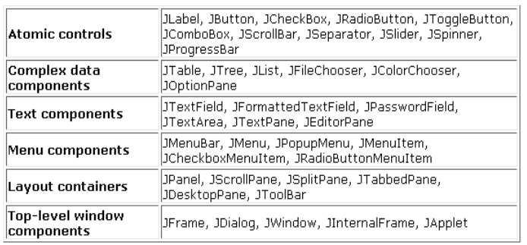
Kelas Hirarki dari GUI Swing:
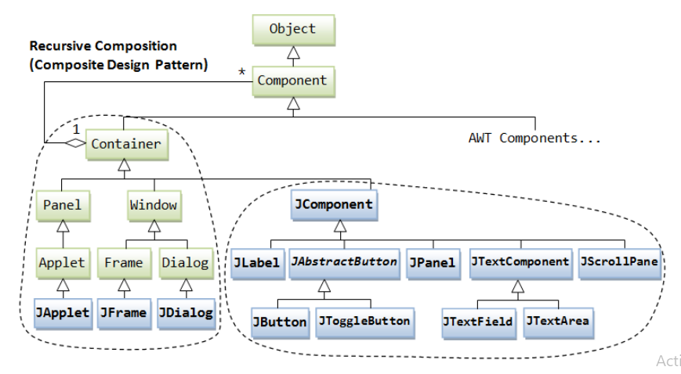
- Container
Container adalah sebuah komponen yang bisa mengorganisasikan berbagai komponen lainnya. Sebelum komponen bisa ditampilkan dalam sebuah user interface, terlebih dahulu harus ditambahkan ke dalam sebuah container. Merupakan subclass dari java.Awt.Container.
Dalam class tsb terdapat method untuk:
  - Menambahkan komponen ke container
  - Membuang komponen dari container
  - Menyusun komponen menggunakan layout manager
  - Set up tooltips (keterangan yang muncul beberapa saat ketika user melintas di atas sebuah komponen
- Top Level Containers
Terdapat 3 buah kontainer tingkatan paling atas yang dapat dipilih untuk pengembangan aplikasi GUI yaitu :
1. Applet
2. Frame: adalah sebuah window yang memiliki berbagai dekorasi seperti border, judul, dan tombol untuk minimize, maximize dan close window. Aplikasi GUI umumnya memiliki paling tidak sebuah frame.
3. Dialog: window yang lebih terbatas daripada frame.

